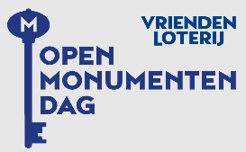

OUD WOELWIJCK
Essenlaan 3 (Ingang via Cor van Osnabruggelaan)

Voorstraat 12-14

.

Boerderij bij Suydersicht en later Roucoop
Oud Woelwijck is in eerste aanleg een vroeg 16e-eeuwse boerderij, gebouwd op een oude strandwal grenzend aan de polder. De strandwal bood gelegenheid tot akkerbouw en een droge nederzetting, de polder tot veeteelt. De boerderij was een onderdeel van buitenplaats Zuydersicht (Suydersicht) die door Andreas Cuneus, de eigenaar van kasteel Roucoop, in april 1740 uit de boedel van Jan Immerzeel werd gekocht. Een deel van de buitenplaats liet hij slopen, maar de boerderij liet hij staan en verpachtte hij samen met de gronden. Aan het begin van de 19e eeuw verdween ook het kasteel dat naast Roucoop wel de naam Middelgeest droeg.

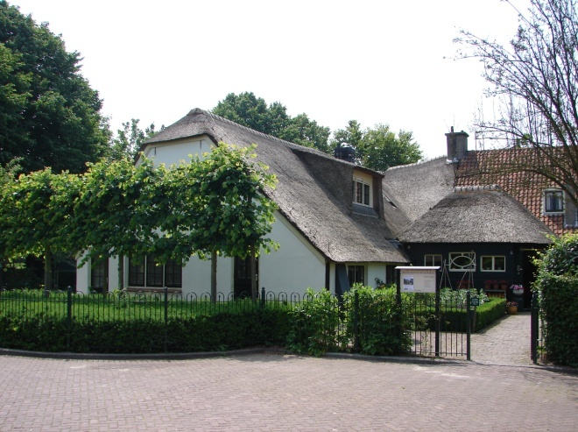
De sfeervolle ligging
De ligging van Oud Woelwijck ten opzichte van Roucoop is te zien op de kaart van Floris Balthasars uit 1615. Het is gelegen aan het einde van een sfeervolle oprijlaan, de tegenwoordige Essenlaan, welke is omzoomd door houtwallen. Deze waren vanouds bestemd voor het leveren van geriefhout. Een dergelijke opzet kwam vroeger vaak voor bij boerderijen, maar is hier als een van de weinig overgebleven voorbeelden ook als zodanig nog herkenbaar. Met haar gewitte muren en rieten dak, te midden van een interessante tuin die zich langs de oprijlaan uitstrekt, vormt de boerderij met zijn onmiddellijke omgeving ook thans een schilderachtig geheel.

Architectuur
Het huis heeft een L-vormig grondplan dat bestaat uit twee vleugels, een stal en een woongedeelte. In de hoek ertussen bevindt zich op een gemetselde plint een veelhoekig houten karnmolenhok. In het begin van 20ste eeuw heeft de boerderij haar oorspronkelijke functie verloren en is verbouwd tot drie woningen. Uiteindelijk vonden in de jaren vanaf 1960 verdere aanpassingen plaats voor haar huidige functie als creativiteitscentrum.

De vleugel die loodrecht op de Essenlaan staat is het voormalige stalgedeelte. Het heeft een rieten dak met een naar verhouding flauwe helling. Deze dakvorm is kenmerkend voor een gebintstelsel met ankerbalkconstructie. Het komt in Rijnland nog sporadisch voor en is in Voorschoten praktisch verdwenen.

De vleugel evenwijdig aan de Essenlaan was oorspronkelijk het 16e-eeuwse woongedeelte van de boerderij. De nu centraal gelegen kamer in deze vleugel bestond voorheen uit twee gescheiden vertrekken. In het gedeelte waar de vloertegels zichtbaar zijn was de werkkeuken, waar de zuivelproducten werden bereid. In het gedeelte met de houten vloer was het voorhuis, vroeger meestal benut voor het rijpen van de kaas. De werkkeuken was vanouds voorzien van een forse stookgelegenheid. Op de zolder is nog te zien dat de kapconstructie wordt gevormd door gebogen eiken spanten, zogenaamde krommers. Uit de verweringsgraad van het hout en de wijze van constructie is op te maken dat ook deze kap waarschijnlijk uit het midden van de 16e eeuw dateert.

Het voorste deel van de woonvleugel wordt gevormd door een afzonderlijk bouwlichaam. Het bestaat uit een kelder en een opkamer, afgedekt door een zadeldak met aan de voorzijde een wolfseind. Het dak is belegd met pannen. Dit gedeelte is eind van de 19e eeuw in de huidige vorm verbouwd. Tijdens bouwhistorisch onderzoek bleek echter dat de kelder van oudere datum moet zijn. Een dergelijke grote kelder is niet aangetroffen bij andere boerderijen in Voorschoten. Aangezien in het oorspronkelijke voorhuis geen aanwijzingen zijn voor een onderkelderd gedeelte (traditioneel in Voorschoten), is de boerderij waarschijnlijk gebouwd op de resten van een middeleeuws onderkelderd bouwwerk. Mogelijk zijn de dikke muren van de kelder een restant van een middeleeuwse woontoren of andere versterking.

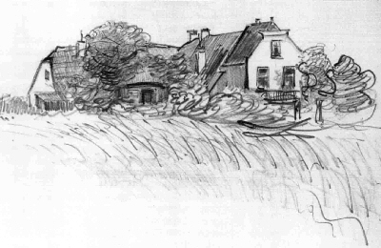
Langs de woonvleugel, aan de zijde van het karnmolenhok, strekt zich een smalle aanbouw uit, gelegen onder de afloeving van het pannendak. Uit vergelijking met andere Rijnlandse boerderijen kan de conclusie worden getrokken dat zich hier oorspronkelijk slaapvertrekken bevonden. Het fungeerde voor de laatste bewoonster tot 1993 als keuken. In dit met Delfts blauwe tegels beklede vertrek bevindt zich nog een oorspronkelijke 18e eeuwse schouw met daaronder een oven en een waterfornuis (gebruikt voor het opwarmen van grote hoeveelheden water ten behoeve van de kaasbereiding). In deze ruimte, waaraan in later tijd een privaat is toegevoegd, bevindt zich de toegang tot de kelder.

Creatief centrum
Sinds 1993 is boerderij Oud Woelwijck als creatief centrum actief met cursussen op velerlei gebied en uitgegroeid tot een begrip in Voorschoten. Dit is mogelijk gemaakt door mevrouw Louise de Lang-Van Schaik die de boerderij en haar vermogen naliet aan de naar haar vernoemde stichting. Na al die tijd genieten nog steeds vele cursisten van de ontspannen sfeer op de idyllisch gelegen monumentale boerderij die nog steeds als grote inspiratiebron fungeert.

Bron: Carla Scheffer en Robert van Lit: Boerenerfgoed, Rechterlijk archief Voorschoten, Oudwoelwijck.nl
en Wim van den Eijkel. Versie: aug 2026

